新 书 推 荐

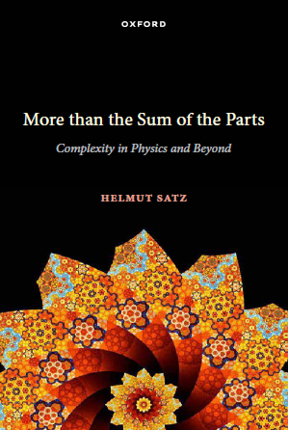
中文书名：《超越部分的总和：物理学及其以外的复杂性》
英文书名：More than the Sum of the Parts: Complexity in Physics and Beyond
作 者：Helmut Satz
出 版 社：Oxford University Press
代理公司：ANA/Connie
出版时间：2022年5月
代理地区：中国大陆、台湾
页 数：160页
审读资料：电子稿
类 型：社科学术

内容简介：

从物理学到信息论和宇宙学，从动物社会的结构到人类写作的语言分析，由许多相互作用的成分组成的系统往往表现出一种从单个成分的相互作用中无法预测的集体行为。在《超越部分的总和》中，赫尔穆特·萨茨探讨了这种复杂行为的不同形式，这些行为在过去几十年里才被彻底研究。尽管这些研究起源于物理学，但人们发现这种行为是普遍的，从早期宇宙的结构到鸟群的形成，再到文学作品中的词汇频率。因此，复杂性正成为未来科学研究的一个越来越重要的跨学科领域。

萨茨以一种概念性和非技术性的方式，为普通读者和研究自然科学任何领域的人打开了这个令人兴奋的领域。

作者简介：

赫尔穆特·萨茨（Helmut Satz）是德国比勒菲尔德大学理论物理学的名誉教授，自1971年以来一直在该大学工作。1989-1996年，他是日内瓦欧洲核子研究中心（CERN）的工作人员。在他的职业生涯中，他是大约250篇科学论文和书籍的作者，他最近的作品是《羊群的规则》。动物社会中的自我组织和群居结构。

媒体评价：

“论述清晰、漂亮、简单。论点的解析很优雅，因此很有趣味性和娱乐性。作者擅长引导思考。”
——拉里·麦克勒伦（Larry McLerran），华盛顿大学

“这是我很久以来读过的最令人愉快、最迷人、最发人深省的书之一。这个领域已经出现了相当长的时间，但在素数分布、地震频率或词汇使用等大不相同的系统中，规律的普遍性现在变得很清楚。而我们只是处于这场科学革命的开始——它甚至可能适用于一些社会现象。”
——迪内希·斯利瓦斯塔瓦（Dinesh K. Srivastava），印度班加罗尔国家高级研究学院

“引人入胜，对初学者来说很容易读懂，非常清晰透明，读起来很有趣。”——克里斯蒂安·贝克（Christian Beck），伦敦玛丽女王大学

本书目录：

序言
1: 简介
2: 时间的流动
3: 全球联系
4: 力的性质
5: 结构的形成
6: 空间的能量
7: 临界行为
8: 自组织的临界性
9: 分形维度
10: 分岔与混沌
11: 布朗运动
12: 湍流和对流
13: 间歇性
14: 文字和数字
15: 量子复杂度
17: 结论

谢谢您的阅读！
请将回馈信息发至：萧涵糠(Connie Xiao)
安德鲁﹒纳伯格联合国际有限公司北京代表处
北京市海淀区中关村大街甲59号中国人民大学文化大厦1705室, 邮编：100872
电话：010-82449325
传真：010-82504200
Email: Connie@nurnberg.com.cn
网址：www.nurnberg.com.cn
微博：http://weibo.com/nurnberg
豆瓣小站：http://site.douban.com/110577/
微信订阅号：ANABJ2002


